Дорогие друзья!
Поздравляю вас с 75-летием профсоюзного движения Кузбасса!
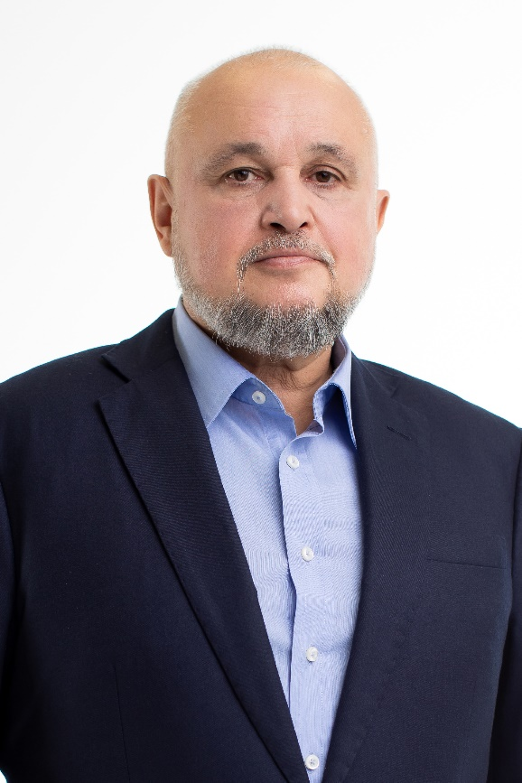
Наш регион, продолжая удерживать прочные позиции индустриального центра России, уверенно смотрит в будущее: мы успешно реализуем масштабные социально значимые и инфраструктурные проекты, строим дороги и жилье, создаем новые высокотехнологичные рабочие места, открываем новые образовательные и спортивные учреждения, современные объекты здравоохранения, развиваем науку и внедряем инновации.
Все это создается руками большой и сплоченной команды Кузбасса, основа которой – труженики разных сфер экономики. Мы уделяем большое внимание социальному партнерству органов власти, бизнес-сообщества и работников предприятий и организаций. Совместно с профсоюзами разработано Кузбасское региональное трехстороннее соглашение на 2022 – 2024 годы. В этом документе закреплено более 100 положений, направленных на реализацию прав граждан на достойно оплачиваемый и безопасный труд.
Считаю, что эффективное взаимодействие органов власти Кузбасса с профсоюзами региона в качестве одного из обязательных элементов социально-экономической политики идет только на пользу жителям региона.
Искренне поздравляю Федерацию профсоюзных организаций Кузбасса с юбилеем! Благодарю профессиональные союзы за то, что объединяете и сплачиваете трудовые коллективы для новых побед и свершений на благо нашего региона. Желаю вам и вашим семьям добра, благополучия и уверенности в завтрашнем дне.

С уважением,
губернатор Кузбасса
Сергей Цивилев

